Trigger

- 프로젝트 개요
Trigger는 개인의 소비 데이터를 분석하여 맞춤형 투자 종목을 추천하는 금융 웹 서비스이다.
일상적인 가계부 입력을 통해 소비 패턴을 정밀하게 분석하고, 사용자가 자주 소비하는 분야와 관련된 기업 및 산업군을 매칭하여 **‘잘 아는 것에 투자하라’**는 피터 린치의 투자 원칙을 실현한다. 종목에 관한 보다 상세한 정보도 함께 제공하여 투자를 할 때 조금이라도 더 근거 있는 투자를 할 수 있게 돕는 것을 목적으로 한다.
이를 통해 사용자는 자신의 생활 습관 속에서 자연스럽게 투자 기회를 발견하고, 보다 직관적이고 실용적인 투자 의사결정을 할 수 있다.

- 프로젝트 주제 선정 이유
- 피터 린치의 투자 철학 실현
세계적인 투자자인 피터 린치는 **‘잘 아는 것에 투자하라’**는 철학을 강조하며, 일반 소비자들이 일상에서 자주 접하는 브랜드나 기업을 주목하는 것이 좋은 투자 전략이 될 수 있다고 주장했다.
Trigger는 이를 현대적인 데이터 분석 기술과 결합하여, 개인 소비 습관에 맞는 맞춤형 투자 종목을 추천하는 시스템을 구축한다.

- 투자에 대한 심리적 장벽 해소
기존의 주식 투자는 일반 대중에게 진입 장벽이 높고, 정보 비대칭이 심한 시장이었다.
Trigger는 사용자의 실제 소비 데이터에 기반한 투자 추천을 제공하여, 자연스럽게 투자에 대한 관심을 유도하고 심리적 부담을 낮춘다.
이는 **‘내가 직접 소비하는 기업에 투자한다’**는 신뢰감을 바탕으로, 초보 투자자들도 쉽게 접근할 수 있는 투자 환경을 조성한다.

- 데이터 기반의 스마트 투자 의사결정 지원
Trigger는 단순한 소비 분석을 넘어 금융 데이터와 연계하여 사용자의 소비 패턴과 산업 트렌드를 종합적으로 분석한다.
이를 통해 사용자는 단순한 감이 아닌 데이터 기반의 스마트 투자 결정을 내릴 수 있으며, 장기적인 투자 전략을 수립하는 데에도 활용할 수 있다.

결국 한 줄로 이 서비스가 지향하는 핵심 가치는 Trigger가 사용자의 소비 습관이 곧 올바른 투자의 ‘트리거(Trigger)’가 될 수 있음을 보여주는 것이다.

- 전체 시스템 구조
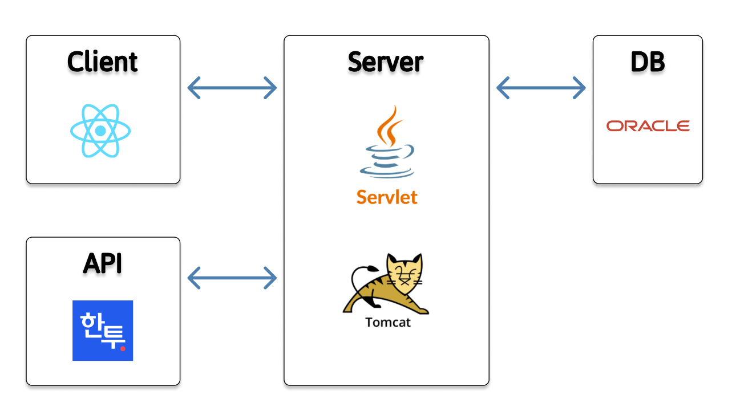

- 스토리보드
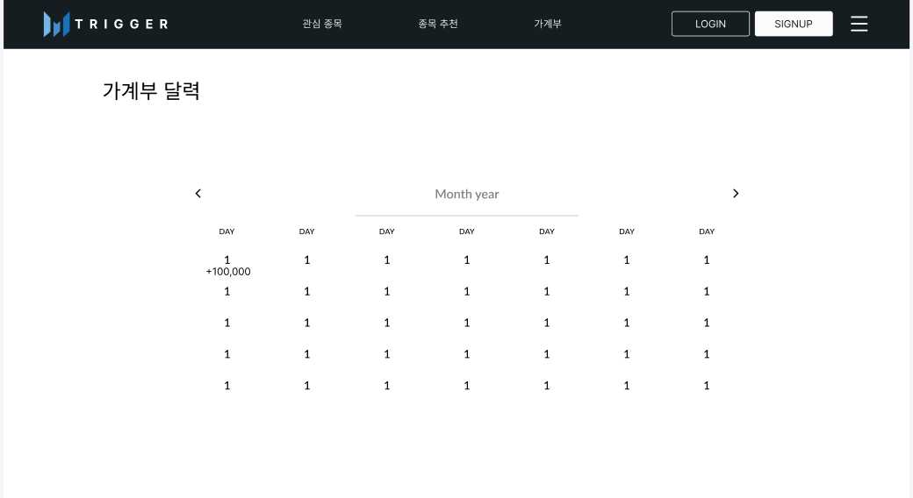1) 사용자의 소비 내역을 수집하여 관심 영역 파악

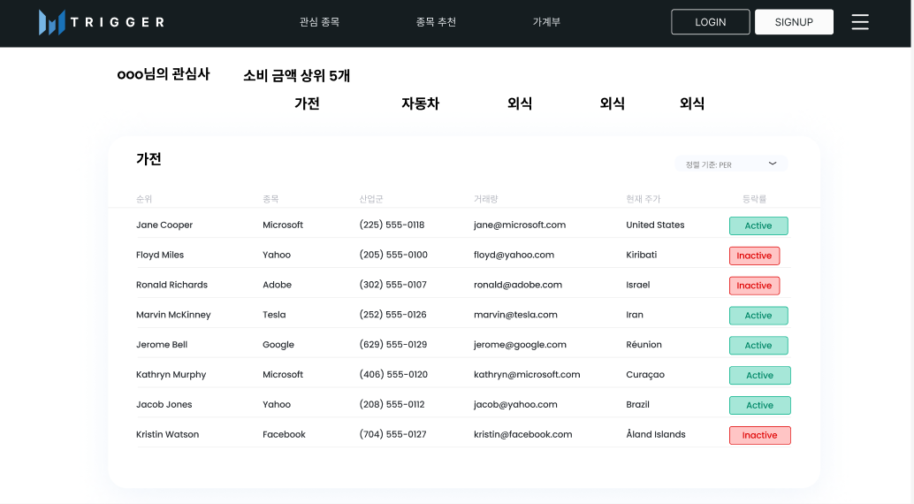
2) 사용자 소비 내역을 통해 뽑은 관심사를 기준으로 종목 추천

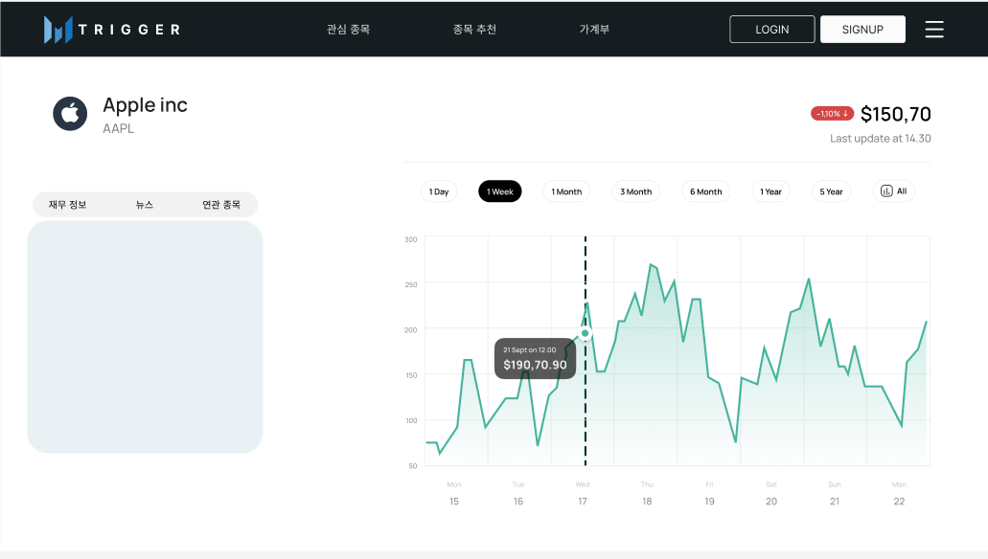
3) 종목 상세 정보 확인

- ERD

